OBEC KUNČICE POD ONDŘEJNÍKEM

DOPRAVNÍ STRATEGIE A STRATEGIE ZVYŠOVÁNÍ BEZPEČNOSTI DOPRAVY
2023 - 2030

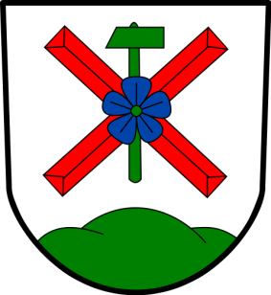

Obsah
Úvod 3
Veřejná infrastruktura 3
Veřejná doprava 4
Autobusová doprava 4
Železniční doprava 5
Cyklodoprava 6
Pěší doprava 6
1. ANALÝZA 6
Nehodovost 6
Frekvence 7
2. STRATEGIE 9
3. AKČNÍ PLÁN 9
Závěr 10
Přílohy 10
Obrázky 10
Tabulky 11

Úvod
Obec Kunčice pod Ondřejníkem se rozkládá v podhůří Moravskoslezských Beskyd, v oblasti mezi masivem Ondřejníku s nejvyšším vrcholem Skalka a Velkou a Malou Stolovou, v okrese Frýdek-Místek. Obec se rozkládá na 23 km² a průměrná nadmořská výška je 450 m. Obcí protéká několik menších potoků, které jsou přítoky řeky Ostravice. Tyto potoky formují údolí a dodávají krajině členitý charakter. Obec má přibližně 2450 obyvatel, kteří žijí převážně v rodinných domech, jež jsou situovány především podél hlavních silničních tahů. Obcí vede množství turistických i cyklistických tras a naučných stezek, které lákají návštěvníky z širokého okolí. Nejinak tomu bylo i v minulosti, neboť díky výhodné poloze, dobrým klimatickým podmínkám, překrásné přírodě a železničnímu spojení s Ostravou způsobilo, že se na konci 19. století staly Kunčice vyhledávaným místem pro turistiku a rekreaci. Kouzlo místní přírody a okolních hor, opředených mnoha pověstmi, láká dodnes.

Veřejná infrastruktura
Veškerou občanskou vybavenost nalezneme v centru obce podél silnice II/483. Nachází se zde obecní úřad, obchod s potravinami, pošta, zdravotní středisko, dětské i multifunkční hřiště, základní a mateřská škola či galerie. Centrum obce a okolí zastávek autobusové dopravy (obr. 1), se z pohledu nehodovosti vyznačují jako rizikové oblasti, jelikož jsou využívány všemi obyvateli obce Kunčice pod Ondřejníkem, nicméně z hlediska nehodovosti je v podstatě rizikové celé území obce (obr. 2). Obec se tak zavázala zvýšit zde bezpečnost pěších i všech účastníků silničního provozu.
1. Obecní úřad | 5. Dětské hřiště
2. Obchod s potravinami | 6. Základní a mateřská škola
3. Pošta | 7. Galerie
4. Zdravotní středisko

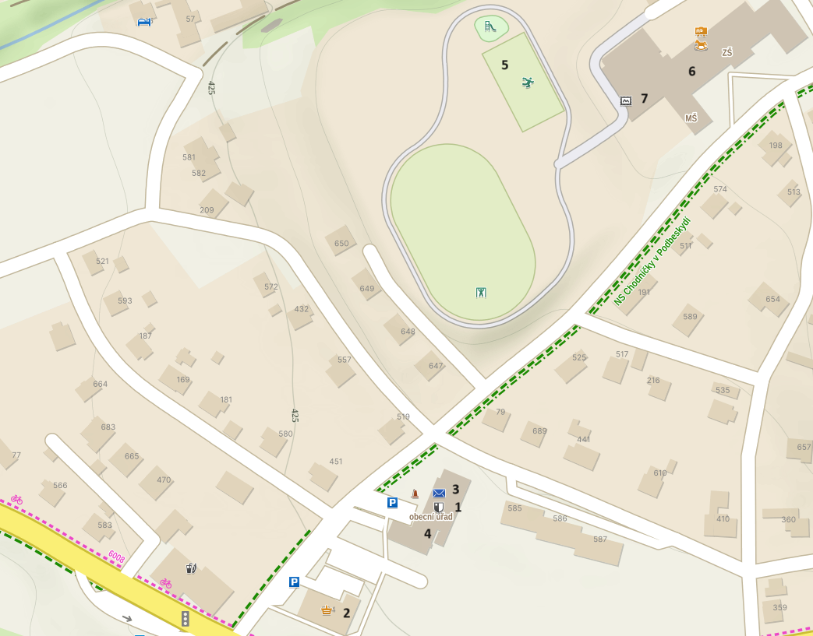
Obrázek 1 Mapa občanské vybavenosti obce; zdroj: vlastní zpracování www.mapy.cz
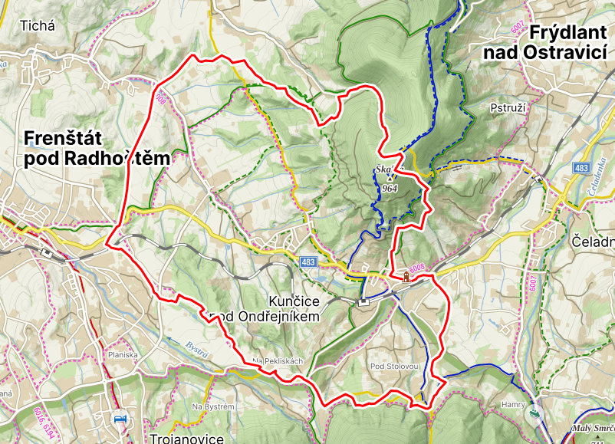
Obrázek 2 Vyznačení obce Kunčice pod Ondřejníkem; zdroj: vlastní zpracování www.mapy.cz

Veřejná doprava

Autobusová doprava
Obec je dostupná autobusovou, železniční a automobilovou dopravou a cyklodopravou. V obci se nachází 11 zastávek veřejné autobusové dopravy. Jedná se o zastávky:
- Kunčice pod Ondřejníkem, u lávky
- Kunčice pod Ondřejníkem, Hučadlo
- Kunčice pod Ondřejníkem, kostel
- Kunčice pod Ondřejníkem, Huťařství
- Kunčice pod Ondřejníkem, Rákovec
- Frenštát pod Radhoštěm, Žuchov (na pomezí katastru)
- Kunčice pod Ondřejníkem, Holubjanky
- Kunčice pod Ondřejníkem, rozcestí k železniční stanici
- Kunčice pod Ondřejníkem, točna
- Kunčice pod Ondřejníkem, Skalka
- Kunčice pod Ondřejníkem, železniční stanice
V obci fungují pravidelné linky 657, 651.
Tyto linky je možné využít nejméně 20x denně a nabízí spojení v rámci okolních obcí a měst: Čeladná, Frýdlant n. Ostravicí, Tichá, Frenštát pod Radhoštěm. Jízdní řády linek jsou uzpůsobeny přestupům cestujícím na další spoje směrem do Mnišího, Kopřivnice nebo Kozlovic.
Do obce každý den zajíždí také dálková linka 870428 2 jedoucí z Luhačovic do Havířova.
Autobusová spojení tak nabízí komplexní dopravu. Linky dále navazují na vlaková spojení ve městech Frýdlant n. Ostravicí a Frenštát pod Radhoštěm. Vlaková spojení z těchto měst umožňují cestování po celé ČR včetně okolních zemí. Vlakové spojení navíc poskytuje pohodlnou dopravu na ostravské mezinárodní letiště Mošnov, Ostrava airport.
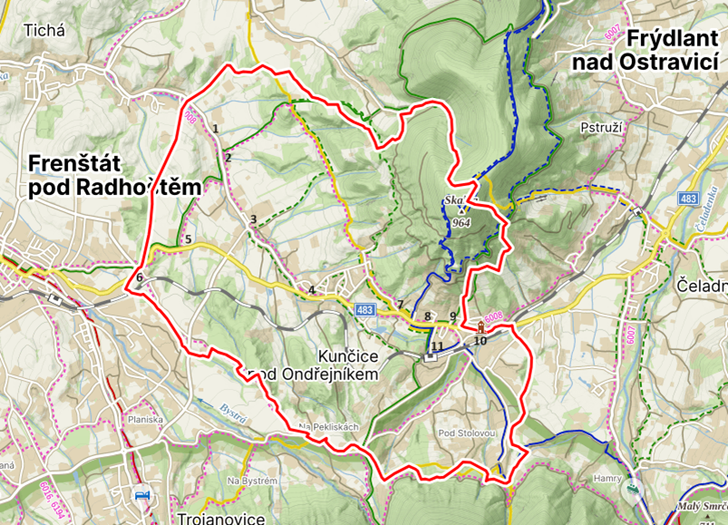
Obrázek 3 Mapa veřejných zastávek autobusové dopravy; zdroj: vlastní zpracování www.mapy.cz

Železniční doprava
Kunčice pod Ondřejníkem mají železniční stanici, která se nachází na trati 323, spojující Ostravu s Valašským Meziříčím. Z této stanice se lze vlakem dostat mimo výše uvedená města do několika dalších klíčových destinací: Frýdlant n. Ostravicí, Frenštát pod Radhoštěm, Frýdek-Místek. Díky těmto spojům jsou Kunčice pod Ondřejníkem dobře propojené s širokým okolím, což umožňuje pohodlné cestování do různých částí České republiky i do zahraničí.
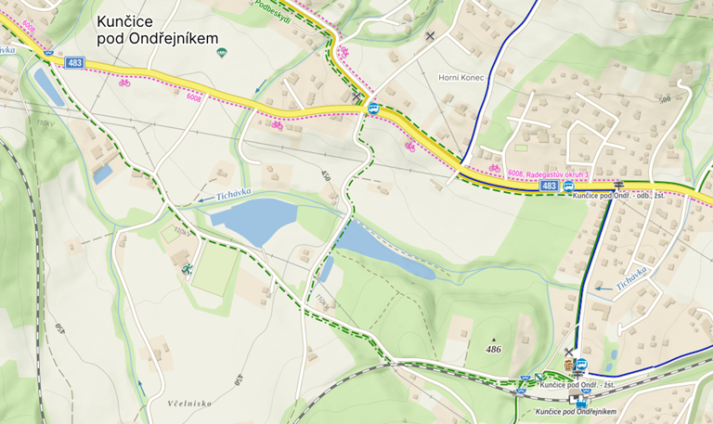
Obrázek 4 Mapa veřejných zastávek železniční dopravy; zdroj: vlastní zpracování www.mapy.cz

Cyklodoprava
Obcí Kunčice pod Ondřejníkem také vedou čtyři značené cyklotrasy:
- Cyklotrasa č. 6008: Frýdlant n. Ostravicí – Tichá - Kozlovice
- Cyklotrasa Radhošťská (PG01): Pustevny – Příbor - Ostrava
- Cyklotrasa Radegastův okruh 2 (18,9 km): Trojanovice – okraj Kunčice p. O. – Frenštát p. R.
- Cyklotrasa Radegastův okruh 3 (29,5 km): Trojanovice – Kunčice p. O. – Frenštát p. R.
- Cyklotrasa Radegastův okruh 5 (52 km): Trojanovice – Pustevny – Martiňák – Čeladná – Kunčice p. O. – Frenštát p. R.

Náročnost cyklotras je od nenáročných, které jsou vhodné pro všechny jízdní kola, až po náročné horské trasy pro MTB jezdce. Oblíbenost cyklotras se zvyšuje zejména v letních měsících, kdy cyklisté směřují k oblíbeným cílům (blízké Pustevny, Ondřejník, rehabilitační centrum Čeladná – Lara wellness, pivovar Ogar). V lokalitách s procházejícími cyklotrasami je třeba dbát na zvýšenou bezpečnost pěších i cyklistů a zajistit, aby nedošlo k jejím střetům a omezit celkovou nehodovost.

Pěší doprava
Kunčice pod Ondřejníkem a jejich okolí nabízejí několik pěších tras a turistických stezek, které vedou malebnou krajinou Beskyd. Návštěvníci si mohou vybrat od nenáročných jednoduchých tras, které jsou určeny pro méně zdatné turisty či rodiny s dětmi až po turisticky náročné trasy na vrcholky nejvyšších beskydských hor. Jedná se např. o:
- Naučná stezka Chodníčky v Pobeskydí
- Trasa na vrchol masivu Ondřejník – Skalka (964 m.n.m)
- Trasa Kunčice pod Ondřejníkem – Pustevny - Radhošť (1129 m.n.m.)
- Trasa okolo vrcholu Stolová – Velká Stolová (1056 m.n.m.)
- Trasa Kunčice p. O. – Ostravice – Lysá hora (1324 m.n.m.)
S ohledem na velikost katastru obce je bezpečná a bezbariérová pěší doprava řešena převážně v obydlených částech obce a v jejím centru, příp. v oblastech s vysokou intenzitou chodců.
Dlouhodobým cílem a prioritou vedení obce je zajistit bezpečnou a bezbariérovou pěší trasu podél frekventované silnice II/483 a také k příchodu k železniční zastávce Kunčice pod Ondřejníkem.

ANALÝZA
Analytická část zkoumá současný stav a rozvojový potenciál obce z hlediska problematiky bezpečnosti dopravy a přináší východiska pro návrhovou část. Tato kapitola vyhodnocuje nehodovost za posledních 10 let a dále frekvenci dopravy celého území obce Kunčice pod Ondřejníkem.

Nehodovost
Za posledních 10 let bylo v obci Kunčice pod Ondřejníkem evidováno celkem 212 nehod. U 162 nehod nebylo zaznamenáno žádné zranění. U 47 nehod došlo k lehkému zranění. U 2 nehod poté k těžkým zraněním a u 1 nehody dokonce k usmrcení. Pro statistiku nehodovosti v daném úseku, byl využit portál www.nehody.cdv.cz. Statistika nehodovosti za 10 let (1. 4. 2014 do 30. 4. 2024) tvoří přílohu č. 1 dopravní strategie obce a je také podkladem pro sestavení této strategie a akčního plánu obce Kunčice pod Ondřejníkem.
Území obce můžeme rozdělit na 4 rizikové oblasti, které jsou charakterizovány zvýšenou nehodovostí.
Jedná se o část obce v okolí:
- Okolí podél silnice II/483
- Okolí podél silnice III/48310
- Okolí podél silnice III/4866
- Okolí železniční zastávky
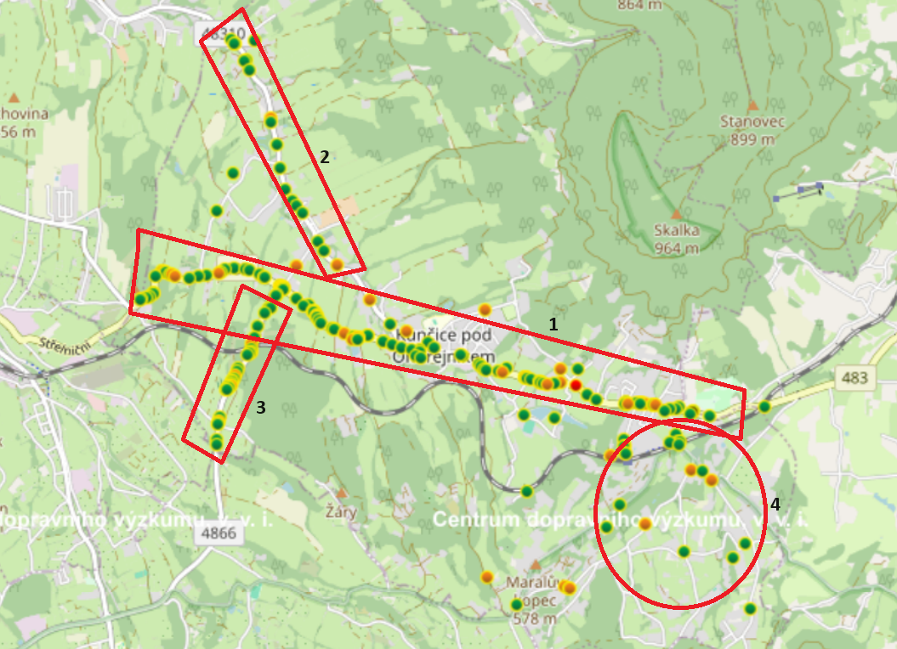
Obrázek 4 Nehodovost - rizikové oblasti; zdroj: vlastní zpracování https://nehody.cdv.cz/

Frekvence
Intenzita dopravy je hlavním měřítkem vytížení komunikace. Ředitelství silnic a dálnic ČR (dále jen ŘSD) pravidelně provádí sčítání dopravy na předem stanovených úsecích. ŘSD provádělo sčítání dopravy přímo v rámci obce Kunčice pod Ondřejníkem. Trend vývoje intenzity dopravy je tedy možné definovat z jednotlivých sčítání dopravy (v letech 2010, 2016, 2020) v rámci silnice II. třídy (II/483), která prochází obcí Kunčice pod Ondřejníkem. Při analýze frekvence dopravy v rámci jednotlivých sčítání je zřejmý trend vysoké intenzity dopravy na dané komunikaci, v posledních letech pak došlo k rapidnímu nárůstu intenzity dopravy na dané komunikaci.
- V roce 2010 bylo při sčítání podél silnice II/483 zaznamenáno 5334 aut/den.
- V roce 2016 bylo při sčítání podél silnice II/483 zaznamenáno 5588 aut/den.
- V roce 2020 bylo při sčítání podél silnice II/483 zaznamenáno 6947 aut/den.
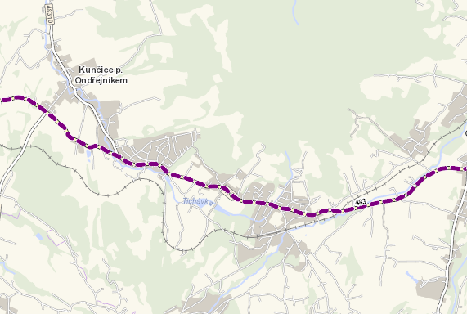
Obrázek 5 Sčítání dopravy ŘSD – obec Kunčice pod Ondřejníkem; zdroj: vlastní zpracování https://scitani.rsd.cz/
Vysokou frekvenci dopravy je možné sledovat v rámci celé okolní lokality, neboť zvýšení počtu aut zaznamenávají všechny okolní obce vč. obce Kunčice pod Ondřejníkem. Z výše provedeného sčítání intenzity dopravy na silnici II/483 vyplývá, že se jedná o velmi frekventovanou silnici. Řešený úsek v rámci katastru obce Kunčice pod Ondřejníkem je hojně využíván všemi obyvateli obce a návštěvníky, a to zejména turisty, kteří v nemalém počtu vyhledávají místní atraktivity.
Z níže uvedené tabulky je zřejmá struktura vysoké frekvence dopravy v rámci sčítání dopravy v roce 2020.
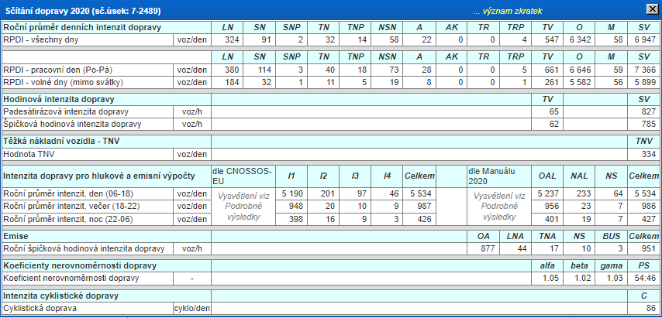
Tabulka 1 Sčítání dopravy na silnici II/483 v roce 2020; zdroj: https://scitani.rsd.cz/
Z tabulky vyplývá, že z celkového průměrného počtu 6947 aut/den tvoří:
- 324 aut typu Lehká nákladní vozidla (užitečná hmotnost do 3,5 t / celková hmotnost do 7,5 t) bez přívěsů i s přívěsy
- 91 aut typu Střední nákladní vozidla (užitečná hmotnost 3,5 – 10t / celková hmotnost 7,5 – 20 t) bez přívěsů i s přívěsy
- 32 aut typu Těžká nákladní vozidla (užitečná hmotnost nad 10t / celková hmotnost nad 20 t) bez přívěsů i s přívěsy
- 58 Návěsových souprav nákladních vozidel
- 22 autobusů
- atd.
Celkově tedy 527 těžkých vozidel/den, což tvoří cca 7,6 % všech vozidel.

STRATEGIE
Strategii obce je dosáhnout cílů do roku 2030, které si předem určila. Tato strategie v rámci zaměření na dopravní infrastrukturu vychází mimo jiné také z analýzy nehodovosti a frekvence dopravy. Právě nehodovost a zvýšení frekvence dopravy byla jedním z faktorů, které ovlivnily sestavení akčních plánů realizace investičních záměrů v obci v oblasti dopravní infrastruktury.
Prioritou obce v rámci dopravy je oprava místních komunikací, mostů a zvýšení bezpečnosti silničního provozu. V rámci možností jsou navazujícím cílem opravy účelových komunikací v majetku obce. Strategie je koncipována jako soubor cílů a opatření. Obec se zavázala k záměru pořizovat prvky zvyšující dopravní bezpečnost, především v rizikových lokalitách – viz výše.

AKČNÍ PLÁN
Akční plán obce Kunčice pod Ondřejníkem obsahuje soubor projektů, jejichž realizace povede k naplnění cílů Strategie. Obec Kunčice pod Ondřejníkem chce do roku 2030 postupně realizovat, příp. alespoň rozpracovat dílčí projekty obsažené v akčním plánu.
Akční plán v oblasti dopravy zahrnuje:
- Výstavbu, údržbu a obnovu chodníků:
  - Nový chodník okolo místní komunikace MK2a od železničního přejezdu k Rehabilitačnímu centru Čeladná.
  - Nový chodník kolem silnice III/48310 v Kunčicích pod Ondřejníkem (úsek od kostela sv. Maří Magdalény – směr Tichá). Stavba chodníku je plánována na více etap.
  - Nový chodník kolem místní komunikace MK5a od Kostela sv. Maří Magdalény – směr Humbarek.
  - Obnova stávajícího asfaltového chodníku pod RCČ (a Lara), okolo krajské komunikace II/483.
  - Obnova stávajícího asfaltového chodníku pod Obecním úřadem, okolo krajské komunikace II/483 a dále okolo komunikace III/48310.
  - Chodník kolem silnice II/483 od Humbarku – směr Rakovec (zde s ohledem na budoucí plánování přeložky silnice II/483).
- Autobusové zastávky a zálivy
  - Nový autobusový záliv s autobusovou zastávkou v oblasti zastávky „Hučadlo“.
  - Přestavba autobusové točny a nová zastávka „Železniční stanice“.
  - Přestavba autobusové točny a rekonstrukce zastávky „Točna“.
- Přechody pro chodce
  - Nový přechod pro chodce pod RCČ a u zastávky Skalka (vysoký pohyb obyvatel i pacientů)
  - Nový přechod pro chodce u od kostela sv. Maří Magdalény a zastávky „Kostel“ (v oblasti je vysoký pohyb osob, je zde kostel, prodejna i mateřská škola).
  - Nový přechod pro chodce u odbočky k vlakovému nádraží, u zastávky „Rozcestí“ (v oblasti je vysoký pohyb osob přestupujících na autobusy, případně vlak).
- Kruhové objezdy a úpravy komunikací:
  - Nový kruhový objezd v oblasti Humbarku (křížení komunikací II/483, III/4866 a MK5a)
  - Nový kruhový objezd v oblasti centra obce (Y křižovatka komunikací II/483 a III/48310)
  - Nový kruhový objezd v oblasti Humbarku (křížení komunikací II/483 a MK5a)
  - Rozšiřování komunikací o zpevněnou krajnici (na velmi frekventovaných komunikacích, jako jsou MK46C, MK47C, MK55C, MK4B).
  - Rozšiřování komunikací na dvoupruhý provoz (na velmi frekventovaných komunikacích zařazených do místních komunikací „A“ a „B“).
- Oprava a rekonstrukce mostů:
  - Most U „Lávky“
  - Most u „pana Křiváka“
- Bezpečnost dopravy a účastníků silničního provozu:
  - Kamerové systémy
  - Úsekové měření rychlosti
  - Řešit dopravní situaci v oblasti "Kopečku" a na „Maraláku“

Závěr
Dopravní strategie na období 2023 – 2030 je zpracována pro potřeby obce jako jeden z účinných nástrojů pro její další rozvoj. Cílem při vytváření tohoto dokumentu bylo pojmenovat priority obce a zvolit taková účinná opatření a aktivity, které povedou k jeho uskutečnění.
Naplnění Dopravní strategie 2023 – 2030 může zásadním způsobem přispět k další významné proměně obce a postupně naplňovat její vizi.
Tento dokument byl schválen Zastupitelstvem obce Kunčice pod Ondřejníkem na svém 11. zasedání dne 23.7.2024 usnesením číslo ZO11/2024/5.

Přílohy
Příloha 1 Přehled nehod v silničním provozu

Obrázky
Obrázek 1 Mapa občanské vybavenosti obce 3
Obrázek 2 Vyznačení obce Kunčice pod Ondřejníkem 4
Obrázek 3 Mapa veřejných zastávek autobusové dopravy 5
Obrázek 4 Nehodovost - rizikové oblasti 7
Obrázek 5 Sčítání dopravy ŘSD – obec Kunčice pod Ondřejníkem 8

Tabulky
Tabulka 1 Sčítání dopravy na silnici II/483 v roce 2020……………………………………………………………………… 8

